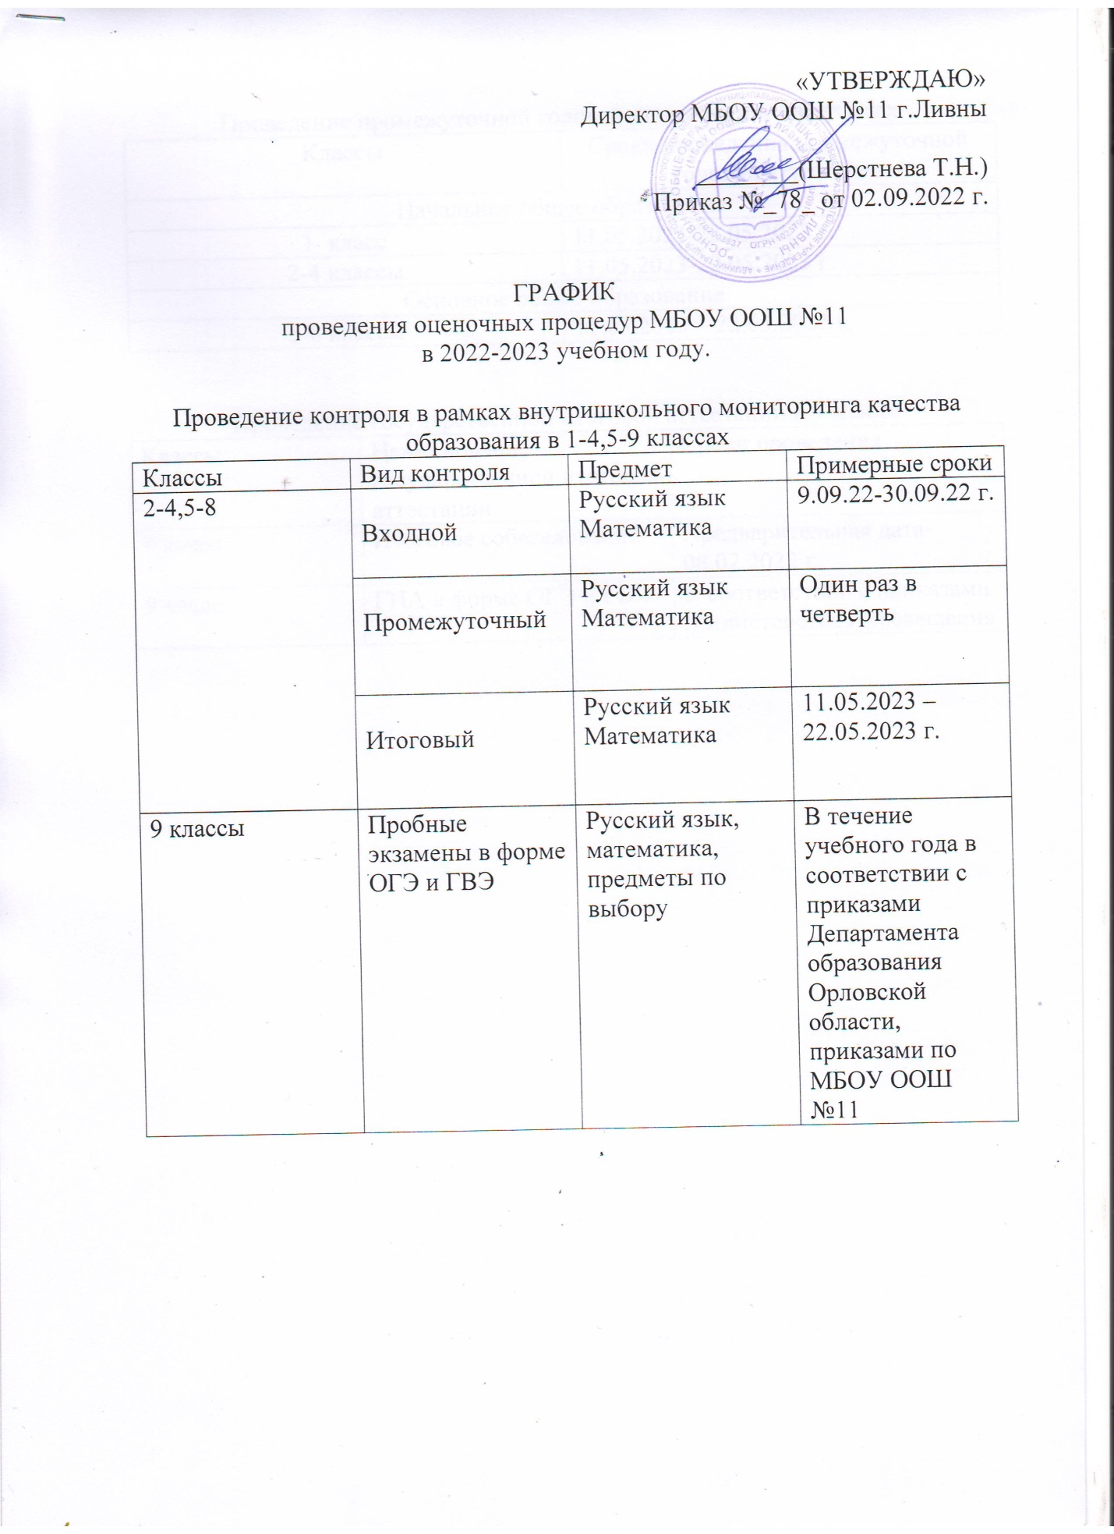

Проведение промежуточной годовой аттестации в 1-8 классах
Классы | Сроки проведения промежуточной годовой аттестации
Начальное общее образование
1 класс | 11.05.2023-22.05.2023 г.
2-4 классы | 11.05.2023-22.05.2023 г.
Основное общее образование
5-8 классы | 11.05.2023 – 22.05.2023 г.

Проведение государственной итоговой аттестации в 9 классе
Классы | Наименование государственной итоговой аттестации | Сроки проведения
9 класс | Итоговое собеседование | Предварительная дата- 08.02.2022 г.
9 класс | ГИА в форме ОГЭ и ГВЭ | В соответствии с приказами Министерства Просвещения

График проведения мониторинга качества подготовки обучающихся
в форме всероссийской проверочной работы в МБОУ ООШ №11 г.Ливны
с 15 марта по 20 мая 2023 года (в соответствии с приказом Департамента образования Орловской области)

Предмет | 4 класс | 5 класс | 6 класс | 7 класс | 8 класс
Русский язык | 15.03.2023  16.03.2023 | 16.03.2023 | 11.04.2023 | 12.04.2023 | 13.04.2023
Математика | 21.03.2023 | 21.03.2023 | 20.04.2023 | 20.04.2023 | 18.04.2023
Окр.мир | 11.04.2023
История |  | 19.04.2023
Биология |  | 12.04.2023
Иностранный язык (франц.) |  |  |  | 26.04.2023  27.04.2023
Предмет по выбору 1 |  |  | 13.04.2023 | 25.04.2023 | 25.04.2023
Предмет по выбору 2 |  |  | 25.04.2023 | 21.03.2023 | 22.03.2023

График проведения оценочного контроля
в 2022-2023 уч.году

Класс | Дата проведения | Предмет | Вид работы
Входной контроль
2 | 21.09.2022 г. | математика | Контрольная работа
2 | 14.09.2022 г. | Русский язык | Контрольная работа
3 | 16.09.2022 г. | математика | Контрольная работа
3 | 21.09.2022 г. | Русский язык | Контрольная работа
4 | 23.09.2022 г. | математика | Контрольная работа
4 | 14.09.2022 г. | Русский язык | Контрольная работа
5 | 13.09.2022 г. | математика | Контрольная работа
5 | 14.09.2022 г. | Русский язык | Контрольная работа
6 | 15.09.2022 г. | математика | Контрольная работа
6 | 14.09.2022 г. | Русский язык | Контрольная работа
7 | 09.09.2022 г. | Математика | Контрольная работа
7 | 14.09.2022 г. | Русский язык | Контрольная работа
8 | 12.09.2022 г. | Математика | Контрольная работа
8 | 15.09.2022 г. | Русский язык | Контрольная работа
9 | 09.09.2022 г. | Математика | Контрольная работа
9 | 13.09.2022 г. | Русский язык | Контрольная работа
Итоговый контроль
1 | 11.05.2023 года | Русский язык | Административная работа
1 | 17.05.2023 года | Математика | Административная работа
2 | 12.05.2023 года | Русский язык | Административная работа
2 | 18.05.2023 года | Математика | Административная работа
3 | 17.05.2023 года | Русский язык | Административная работа
3 | 19.05.2023 года | Математика | Административная работа
4 | 18.05.2023 года | Литератур.чтение | Административная работа
5 | 12.05.2022 года | Биология | Административная работа
5 | 19.05.2022 года | История | Административная работа
6 | 11.05.2022 года | Литература | Административная работа
6 | 18.05.2022 года | География | Административная работа
7 | 17.05.2022 года | Технология | Административная работа
8 | 18.05.2022 года | Химия | Административная работа
8 | 11.05.2022 года | Обществознание | Административная работа
9 | 17.05.2022 года | Русский язык | Административная работа
9 | 12.05.2022 года | Математика | Административная работа

